


2018-2023年中国ICT技术行业运营分析与发展趋势预测报告

Annual Research and Consultation Report of Panorama Survey and Development Strategy on China Industry

（中国企业高层战略决策参考必备）
2018

●行业研究咨询报告（推荐指数★★★★★★）
《中国行业研究咨询报告》是中研普华依托国家统计局、国家发改委、国家经济信息中心、国务院发展研究中心、国家海关总署、全国商业信息中心、中国经济景气监测中心提供的最新行业运行数据为基础，验证于与我们建立联系的全国科研机构、行业协会组织的权威统计资料。凭借中研普华在其多年的行业研究经验基础上建立起的完善产业研究体系，一整套的产业研究方法始终处于行业领先地位，是目前国内覆盖面最全面、研究最为深入、数据资源最为强大的行业研究报告系列。
《中国行业研究咨询报告》充分体现了中研普华所特有的与国际接轨的咨询背景和专家智力资源的优势，以客户需求为导向，以行业为主线，全面整合行业、市场、企业等多层面信息源，依据权威数据和科学的分析体系，在研究领域上突出全方位特色，着重从行业发展的方向、格局和政策环境，帮助客户评估行业投资价值，准确把握行业发展趋势，寻找最佳营销机会与商机，具有相当的预见性和权威性，是企业领导人制定发展战略、风险评估和投资决策的重要参考。

我们的优势：
丰富的专家资源和信息资源：中研普华依托国家发展改革委和国家信息中心系统丰富的数据资源，建成了独具特色和覆盖全面的产业监测体系。同时，与国内众多研究机构和专家有着密切的合作关系。《中国行业研究咨询报告》全部由国内一流经济学家、行业专家作为顾问，由多年从事相关行业的资深研究员撰写，他们长期专门从事行业研究，掌握着大量的第一手资料，加上我们严格的审稿制度，使报告的质量都有充分的保证。
行业覆盖范围广、针对性强：中研普华《中国行业研究咨询报告》的入选行业普遍具有市场前景好、行业竞争激烈和企业重组频繁等特征。我们在对行业进行综合分析的同时，还对其中重要的细分行业或产品进行单独分析。其信息量大，实用性强是任何同类产品难以企及的。
内容全面、论述生动：中研普华《中国行业研究咨询报告》在研究内容上突出全方位特色，报告以本年度最新数据的实证描述为基础，全面、深入、细致地分析各行业的市场供求、进出口形势、投资状况、发展趋势和政策取向以及主要企业的运营状况，提出富有见地的判断和投资建议；在形式上，报告以丰富的数据和图表为主，突出文章的可读性和可视性，避免套话和空话。报告附加了与行业相关的数据、政策法规目录、主要企业信息及行业的大事记等，为投资者和业界人士提供了一幅生动的行业全景图。
深入的洞察力和预见力：我们不仅研究国内市场，对国际市场也一直在进行职业的观察和分析，因此我们更能洞察这些行业今后的发展方向、行业竞争格局的演变趋势以及技术标准、市场规模、潜在问题与行业发展的症结所在。我们有100多位专家的智慧宝库为您提供决策的洞察这些行业今后的发展方向、行业竞争格局的演变趋势以及技术标准、市场规模、潜在问题与行业发展的症结所在。
有创造力和建设意义的策略：对行业或具体产品的投资特性、市场规模、供求状况、行业竞争状况（结构与主要竞争企业）、发展趋势等进行分析和论证，寻求规律、发展机会、现存问题的解决方案、做大做强的对策等等。

一、报告简介 PROFILE

2018-2023年中国ICT技术行业运营分析与发展趋势预测报告
【出版日期】 2018年4月 | 【报告页码】 278页 | 【图表数量】 31个
【中文全套】 RMB 9500 | 【中文电子】 RMB 9000 | 【中文印刷】 RMB 9000
【英文全套】 USD 5500 | 【英文电子】 USD 5000 | 【英文印刷】 USD 5000
【全国热线】 400-856-5388 400-086-5388 全国免费热线 |  | 中研普华公司介绍
【订阅热线】 0755-25425716 25425726 25425736 |  | 了解中研普华的实力
【订阅热线】 0755-25425756 25425776 25425706 |  | 下载征订表
【版权声明】 本报告由中国行业研究网出品，报告版权归中研普华公司所有。本报告是中研普华公司的研究与统计成果，报告为有偿提供给购买报告的客户使用。未获得中研普华公司书面授权，任何网站或媒体不得转载或引用，否则中研普华公司有权依法追究其法律责任。如需订阅研究报告，请直接联系本网站，以便获得全程优质完善服务。中研普华公司是中国成立时间最长，拥有研究人员数量最多，规模最大，综合实力最强的咨询研究机构，公司每天都会接受媒体采访及发布大量产业经济研究成果。在此，我们诚意向您推荐一种“鉴别咨询公司实力的主要方法”。

信息通信技术是21世纪社会发展的最强有力动力之一，并将迅速成为世界经济增长的重要动力。随着ICT技术的创新、运用和渗透,ICT产业不仅成为科技创新的核心力量,也成为推动经济发展的重要力量。即使是在国际金融危机爆发期间,ICT产业也表现出抵御衰退、复苏经济的强劲动力,“第四产业”特征越来越明显。经过多年的发展,ICT产业的基础产业特征日益突出,产业链全球化分工更加明显,集成与融合成为产业创新的主要方式,信息化与城镇化和工业化的结合进一步紧密。在全球化浪潮下,ICT产业链全球化分工的格局愈加明显,国际合作已经成为ICT企业做大做强、持续创新的必经途径。
大力发展新一代信息技术,需要努力提升我国ICT产业的国际化水平,这既是坚持对外开放的必然结果,又是经济全球化背景下的现实选择。在当前全球经济复苏乏力的特殊时期,充分认识到ICT产业发展所处阶段和特征,紧紧抓住时代发展机遇,加大我国ICT产业国际合作步伐,对我国这样一个ICT产业大国而言,具有重要意义。
随着ICT技术的发展和普及,ICT产业正不断渗透到其他领域,成为促进工业、农业、服务业和公共事务发展的重要力量,“第四产业”作用和国民经济发展的基础性地位日益突出。从产业发展本身来看,国际和国内情形都表明,ICT产业已经度过了高速发展期,呈现出发展速度放缓的趋势,开始步入发展的中低速期。
2012年OTN传输和交换设备市场增长8%至73亿美元。增长主要来自OTN交换细分市场，该市场在2012年的增幅高达46%。2017年OTN设备市场增长至130亿美元。2017年11月，中国移动公布2017年至2018年OTN设备（新建）集采结果，中标候选人依次为：上海诺基亚贝尔股份有限公司（中标份额不低于50%）、华为技术有限公司（中标份额不低于30%）、中兴通讯股份有限公司（中标份额不高于20%）。
2017年PTN设备采购规模为4.18万端，共有2家候选人分别是中兴通讯和华为。具体份额：中兴通讯股份有限公司，中标份额不低于70%；华为技术有限公司，中标分额不高于30%。
本研究咨询报告由中研普华咨询公司领衔撰写，在大量周密的市场调研基础上，主要依据了国家统计局、国家商务部、国家发改委、国家经济信息中心、国务院发展研究中心、国家海关总署、全国商业信息中心、中国经济景气监测中心、中国行业研究网、国内外相关报刊杂志的基础信息以及ICT技术专业研究单位等公布和提供的大量资料。对我国ICT技术行业作了详尽深入的分析，为ICT技术产业投资者寻找新的投资机会。为战略投资者选择恰当的投资时机和公司领导层做战略规划提供准确的市场情报信息及科学的决策依据，同时对银行信贷部门也具有极大的参考价值。

二、报告目录 CONTENTS

第一部分 行业基本介绍
第一章 概述 1
第一节 研究背景和目的 1
一、研究背景 1
二、研究目的 6
第二节 研究内容和思路 6
一、研究内容 6
二、研究思路 7

第二部分 行业深度分析
第二章 信息基础设施层 11
第一节 总体概况 11
一、中国信息化水平跃居全球第25位 11
二、2018年我国信息化建设亮点 12
三、2020年信息基础设施接近发达水平 13
1、宽带网络对我国经济社会发展的支撑作用日益增强 13
2、《战略方案》基本考虑 14
3、《战略方案》提出的主要政策措施 16
4、"宽带中国"战略将助力我国经济社会发展 17
第二节 OTN 18
一、前景 18
二、简介 18
三、主要优势 19
四、区别联系 20
五、发展进程 20
六、应用场景 22
七、市场规模 24
八、全球OTN市场规模 24
九、发展趋势及前景分析 25
十、2017年OTN市场电信运营商布局 26
第三节 PTN 27
一、PTN简介 27
二、PTN发展现状 27
三、PTN技术发展 29
四、市场规模分析 33
五、发展前景及趋势 33
第四节 VDSL2 34
一、VDSL2介绍 34
二、技术现状分析 35
三、市场规模分析 41
四、发展趋势及前景分析 42
第五节 PON下一代PON 44
一、介绍 44
二、下一代PON技术的发展 45
第六节 FDD-LTE 49
一、FDD-LTE介绍 49
二、FDD-LTE发展现状 52
三、FDD-LTE发展趋势及前景 53
第七节 TDD-LTE 54
一、TDD-LTE介绍 54
二、TDD-LTE发展现状 56
三、TDD-LTE发展趋势及前景 61
第八节 Wi-Fi 61
一、Wi-Fi介绍 61
二、Wi-Fi发展现状 64
三、Wi-Fi发展趋势及前景 65
第九节 小基站 67
一、小基站介绍 67
二、小基站发展现状 68
三、小基站发展趋势及前景 70

第三章 信息服务层 75
第一节 总体概况 75
一、信息服务业 75
二、2018年中国信息技术服务业发展形势展望景 79
第二节 云计算 82
一、云计算技术介绍 82
二、云计算技术发展现状 85
三、云计算技术发展趋势及前景 86
第三节 IDC 88
一、IDC介绍 88
二、IDC发展现状 90
三、IDC发展趋势及前景 99
第四节 IPV6 102
一、IPV6介绍 102
二、IPV6发展现状 104
三、IPV6发展趋势及前景 111
.第五节 HBBTV 112
一、HBBTV介绍 112
二、HBBTV需求现状 118
三、HBBTV发展趋势 125
第六节 RCS 126
一、RCS介绍 126
二、RCS发展趋势 127
第七节 HTML5 129
一、HTML5介绍 129
二、HTML5发展趋势 131

第四章 信息接入与感知层 135
第一节 总体概况 135
第二节 NFC 136
一、NFC介绍 136
二、NFC发展趋势 141
第三节 传感器 147
一、传感器介绍 147
二、传感器发展趋势 170
第四节 人机互动技术 175
一、人机互动技术介绍 175
二、人机互动技术发展趋势 179

第五章 信息应用层 186
第一节 总体概况 186
第二节 IPTV 186
第三节 增强现实技术 200
第四节 OTT视频 205
第五节 移动支付 209
第六节 移动应用商店 216
第七节 新型移动即时通信业务 220

第六章 信息安全与控制 228
第一节 总体概况 228
一、威胁更严重更广泛 228
二、网络空间成为国家新疆域 233
三、为企业业务发展服务 234
四、自主可控是终极目标 235
五、呼唤产业链协同 236
六、服务是根本需求 237
第二节 智能终端安全 238
一、智能终端在安全方面与普通pc的区别 238
二、智能终端成安全问题 240
三、工信部关于加强移动智能终端进网管理的通知 242
四、移动智能终端安全技术发展动态 243

第三部分 行业发展前景
第七章 2018年重大热点技术发展展望 245
第一节 M-ICT2.0战略——探索数字化转型之道 245
一、ICT产业发展特征的变化 245
二、ICT产业发展阶段的变化 247
三、ICT行业迎接数字化转型挑战和机遇 249
四、对策与建议 249
第二节 进阶的ICT技术 252
一、ICT与医疗，解决身边的实际问题 252
二、ICT与教育，改变教育的面貌 257
三、ICT与金融，注入新的活力 266
第三节 “十三五”期间ICT领域将有大突破 268

图表目录
图表：2012-2017年全球OTN市场规模 25
图表：EPON典型拓扑结构 46
图表：10GEPON的波长规则 47
图表：2017年度信息系统集成及服务大型一级企业获证单位名单 78
图表：全球IPv6用户数（估值）排名 106
图表：IPv6Ready设备认证通过数量变化趋势 107
图表：IPv6ReadyLogo设备类型统计 107
图表：部分支持IPv6的主流PC应用软件类型 109
图表：AlexaTOP500网站IPv6支持度分布情况 110
图表：各种TV技术比较 118
图表：NFC和蓝牙、红外具体对比 141
图表：IPTV行业总体架构 189
图表：IPTV产业链 190
图表：互联网电视行业总体架构 192
图表：互联网电视产业链结构 193
图表：IPTV和互联网电视的主要属性对比 195
图表：IPTV、OTV、OTT三屏对比 209
图表：中国移动应用分发用户规模 217
图表：2017年应用商店覆盖率及活跃率 217
图表：用户选择第三方应用商店的因素 218
图表：用户使用应用商店类型占比 219

订阅报告，请来电咨询400-856-5388 400-086-5388
①.请详细填写封底客户征订表后传真给我们
②.通过银行转帐、邮局汇款形式支付购买报告款项
③.我们收到汇款凭证后，特快专递报告或者发送报告邮件
④.款项到帐后快递款项发票
⑤.大批量采购报告可享受会员优惠，详情来电咨询
全程配有客服专员为您提供贴心服务

第三章 信息服务层

第四节 IPV6

二、IPV6发展现状
明确互联网升级演进的战略地位，制定 IPV6 部署规划IPv4 已经使用了 30 多年，在 2011 年 2 月 3 日分配完毕，我国申请到 IPv4 地址仅有 3.3 亿个，但是根据工信部 2017 年 10 月份通信行业经济运营情况，国内移动互联网用户达到了 12.4 亿户。IPv4定义的有限地址空间资源将被耗尽，地址空间的不足必将妨碍互联网的进一步发展。

IPv6 则从 32 位地址编码扩展为 128 位，能够提供充足的网络地址和广阔的创新空间，是全球公认的下一代互联网商业应用解决方案。

同时，IPV6 可以更好的把路由器域名划分出层次结构，更好地反映出现代 Internet的拓扑结构，使寻址和路由层次的设计更具灵活性，允许使用多级的子网划分和地址分配，涵盖范围从 Internet 骨干网到机构组织内部的各个子网。

由于有绝对更多的地址，在纯 IPv6 网络中就不再需要如 NAT 等节约地址的技术，这样就可以全面建立端到端的连接，提高网络的安全性。加快 IPv6 规模应用为解决网络安全问题提供了新平台，为提高网络安全管理效率和创新网络安全机制提供了新思路。在 IPv4 中 IPSec 是可选项，在 IPv6 中是必选项。IPv6 同 IP 安全性（IPSec）机制和服务一致。除了必须提供网络层安全这一强制性机制外，IPSec 还提供两种服务：认证头 AH 和封装安全载荷头 ESP。在 IPv6 包中，AH 和 ESP 都是扩展头，可同时使用也可单独使用。

更重要的是 IPV6 意味着互联网资料可以满足全球 80 亿人的需求，以及数倍于这一数字的物联网中?物的需求，大力发展基于 IPv6 的下一代互联网，有助于提升我国网络信息技术自主创新能力和产业高端发展水平，高效支撑移动互联网、物联网、工业互联网、云计算、大数据、人工智能等新兴领域快速发展，不断催生新技术新业态，促进网络应用进一步繁荣。

中国IPv6用户普及率仅有0.38%

截至2017年11月，全球IPv6用户数排名前十位的国家/地区，依次是印度、美国、德国、日本、巴西、英国、法国、加拿大、比利时、越南等，中国IPv6用户数排在第13位，如表1所示。而全球IPv6用户普及率排在前十位的国家/地区，依次是比利时、印度、德国、美国、希腊、瑞士、卢森堡、英国、葡萄牙、日本等，中国IPv6用户普及率仅有0.38%，排在第67位。

图表：全球IPv6用户数（估值）排名
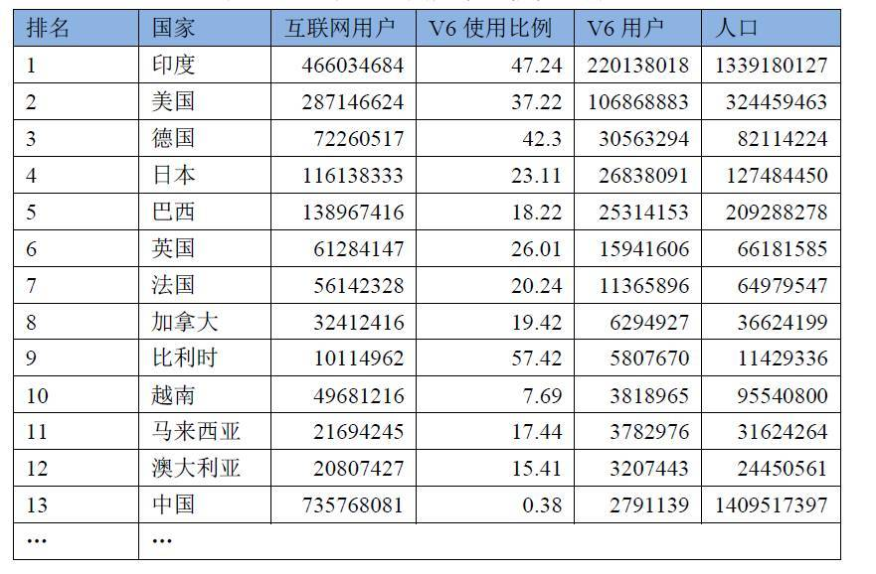
数据来源：中研普华产业研究院

网络设备IPv6支持度极高

已做好全面接入准备

随着全球范围内的IPv6快速部署，网络设备主流厂家近年来已经发布了大量的IPv6产品，类型丰富，基本涵盖原有IPv4产品（包括路由器、交换机、接入服务器、防火墙、VPN网关、域名服务器等），能够满足商用部署需求。

截至2017年10月，全球已有2137款/系列设备通过IPv6 Ready Logo Phrase-2认证，并且呈稳定增长趋势。

图表：IPv6 Ready设备认证通过数量变化趋势
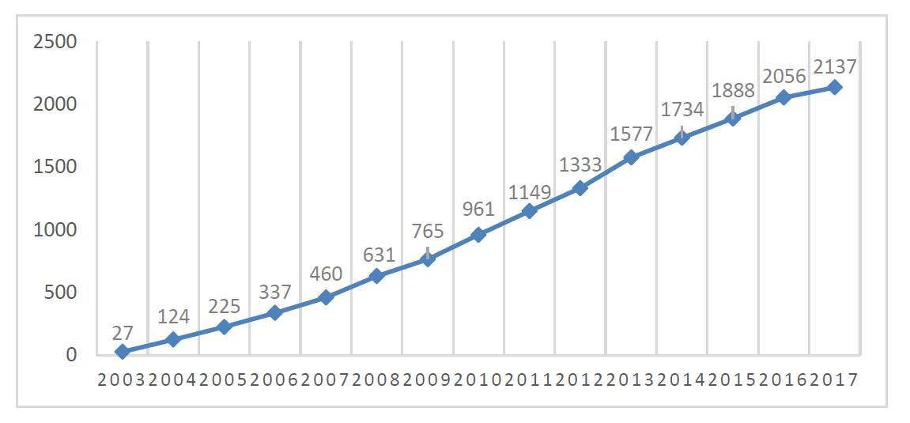
数据来源：中研普华产业研究院

根据认证设备的类别统计全球已认证的申请，路由器、交换机、其他终端设备（除办公终端设备、服务器、IP电话外的其他终端设备）、办公终端设备、协议栈、操作系统，安全设备、服务器等类别的申请已超过100个，其中交换机和路由器数量最多，近400个左右。安全及流控设备相对较少，部分产品数量还只是个位数。

图表：IPv6 Ready Logo设备类型统计
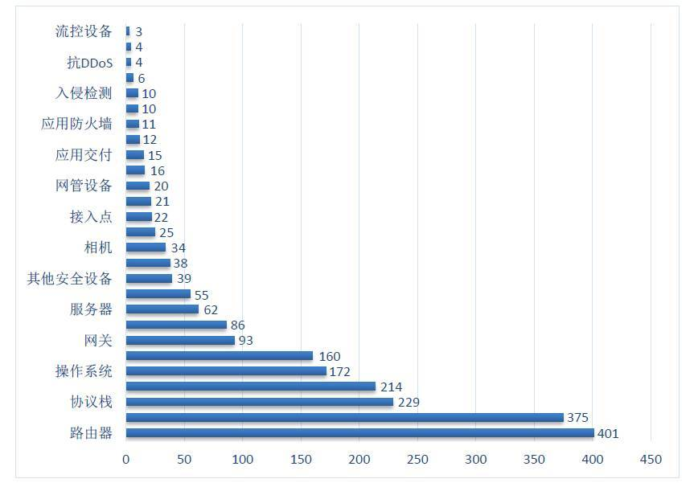
数据来源：中研普华产业研究院

在获得IPv6 Ready Logo的设备中，我国路由器、交换机、防火墙、网关等设备遥遥领先其他类型的产品，相比于其他网络设备大户（如美国、韩国、日本），中国在路由器、交换机、安全设备等设备较多，超过70%，其他设备类型特别是终端设备方面的申请相对较少。

终端设备基本支持IPv6

家庭网关成阻碍发展的最后一道关卡

谁能率先在IPv6方面有所作为，谁就能够在未来的竞争中占据有利地位。从硬件层面上看，近两三年来推出的手机和PC等终端产品基本都已完全支持IPv6。而操作系统作为各种应用的基础，是支持IPv6至关重要的环节，因此，全球IPv6测试中心对当下30种常见操作系统版本进行了测试。结果显示，包括手机、PC和服务器在内的常用操作系统基本都能够适用IPv6，支持率高达90%。

在参与测试的30种常见操作系统版本之中，Android 4.2、iOS 4.1、Windows Phone 6.5、Symbian 7.0等手机系统版本及之后推出的新版本都已经支持IPv6；个人PC计算机常用的微软Windows系列、苹果Mac OS X以及Linux等操作系统全部支持IPv6，并且微软Windows和Redhat的Linux内核操作系统大部分还通过了IPv6 Ready Logo测试认证，更加强有力地证明了IPv6接入能力。

虽然操作系统的IPv6支持度整体较高，但是在具体功能和实现方式上，不同操作系统间还存在较大差异，默认安装IPv6协议栈的操作系统比例在75%左右，DHCPv6（IPv6动态主机配置协议）支持度在65%左右，ND RDNSS（递归DNS服务器自动发现）则稍低一些，约为50%。

相比之下，家庭网关CE设备的支持情况则稍显落后，作为IPv6 Ready Logo 下的一个扩展测试项目，全球仅有17款来自美国网件、中兴、博通等企业的CE设备通过了IPv6 Ready Logo CE Router认证。运营商虽然很早就开始执行严格的网络设备采购需求，强制要求网络设备都支持IPv6，但从测试结果来看，市面上用户自己采购的CE（家庭网关、无线路由等）设备却大都不支持IPv6，成为家庭用户接入IPv6最后一公里的关键所在。

多类型PC应用支持IPv6

可满足基本使用需求

目前IPv6-Only网络还比较少，只有小部分应用能在支持IPv4的同时也支持IPv6。部分支持IPv6的主流PC应用软件如表2所示。不过，必须要指出的是，虽然应用软件对IPv6的整体支持度并不高，但确实已经可以满足普通用户的基本需求。

图表：部分支持IPv6的主流PC应用软件类型
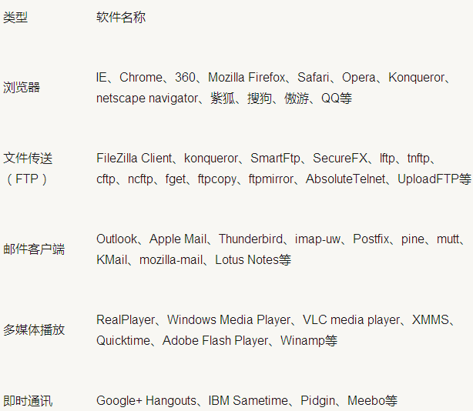
数据来源：中研普华产业研究院

海外网站IPv6支持度高

中国前50网站仅1家支持

当前，支持IPv6的网站正在不断增加，包括Google、Facebook、雅虎、微软Bing等网站现已提供永久IPv6访问服务。为鼓励更多的应用和服务支持IPv6，全球IPv6测试中心设计开发了IPv6 Enabled Logo认证。统计数据显示，从2009年4月该项目发布开始到2017年10月，全球已有2550个网站通过测试并获得IPv6 Enabled Logo认证。

Alexa全球排名前50的网站IPv6支持率为42%，谷歌、维基百科、雅虎等网站都可以通过IPv6稳定访问；相比之下，我国网站大部分都没有接入IPv6，排名前50的网站里仅腾讯网1家有稳定的IPv6访问地址。排名越靠前，IPv6支持度越好，除了TOP20比TOP 10 IPv6支持比例高之外。

图表：Alexa TOP 500网站IPv6支持度分布情况
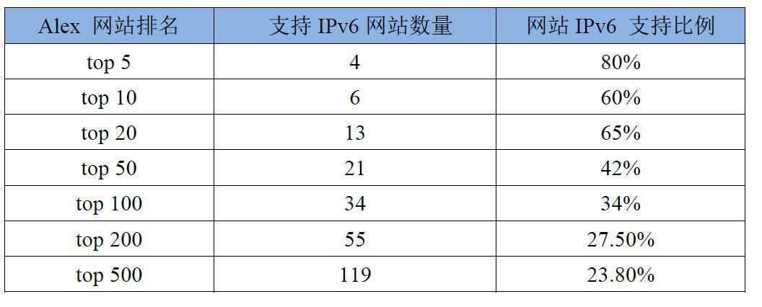
数据来源：中研普华产业研究院

在中国，支持IPv6的网站和业务系统主要分布在校园网和个人网站内，部分重要商业网站也已经初步完成向IPv6过渡，目前正在稳步推进中，中小网站的升级改造在政策和市场双重作用下已有向IPv6过渡的势头。

下一代互联网国家工程中心下属全球IPv6测试中心从终端、网络、应用等不同层次对IPv6支持度进行了全面的测试分析，从《2017 IPv6支持度报告》中来看，网络设备、终端设备以及操作系统等的IPv6支持度较好；应用方面由于IPv4的长期存在，还需要加大升级力度，以促进IPv6的大规模推广与应用，尤其是各类网站，需要加快接入IPv6的脚步。产业链同仁也应多重视这些短板，共同促进IPv6快速平滑过渡，迎接万物互联的智能化时代到来。

下一代互联网以IPv6为基本特征，但IPv6并不是下一代互联网的全部，而只是下一代互联网的起点。以拥有庞大地址空间的IPv6为技术基础，在新的技术平台上不断加入新的思想和元素，通过创新和突破，解决重大技术挑战，下一代互联网必将演进和发展得更加智能化，一个广阔的市场也必将全面打开。

三、公司介绍 COMPANY
中研普华集团创始于1998年，是中国领先的产业研究专业机构，公司致力于为企业中高层管理人员、企事业发展研究部门人员、市场投资人士、投行及咨询行业人士、投资专家等提供各行业丰富翔实的市场研究资料和商业竞争情报；为国内外的行业企业、研究机构、社会团体和政府部门提供专业的行业市场研究、商业分析、投资咨询、市场战略咨询等服务。公司经历10多年的发展，现已成为中国领先的细分市场研究机构及金融咨询领域权威专家。我们拥有多年的投资银行、企业上市一体化服务、市场调研、细分行业研究、项目可行性研究及投资咨询专业经验。目前，中研普华已经为上万家包括政府机构、银行、研究所、行业协会、咨询公司、投资公司、集团公司和各行业公司在内的单位提供了专业的产业研究报告、项目投资咨询及竞争情报研究服务，并得到客户的广泛认可；为众多企业进行了上市导向战略规划，同时也为境内外上百家上市企业进行财务辅导、行业细分领域研究和募投方案的设计，并协助其顺利上市；还协助国内多家证券公司开展IPO业务。
随着中国加入WTO，中国企业将面临更多严峻挑战，市场信息显的尤为重要。中研普华将集团公司在国际市场上成功运作的商业服务模式引入中国，帮助中国企业成长, 在国内外市场不断取得新的竞争优势和新的成长。在这种形势下，中研普华迅速崛起，已成为中国首屈一指的资讯服务商。面对中国新经济形势，我们以一名“辅导员”的身份，结合中国企业目前现状，为企业引进和提供最前沿的行业市场商情和企业管理资讯，通过中研普华One Stop Service（一站式服务），秉承“管理是本质、信息是基础、效益是目的”的原则，愿意与所有具有前瞻性的中国企业分享成功实践的经验，用务实的精神和优质的服务，携手成就未来。
目前，中研普华已将客户服务总部设于深圳，信息研究中心设在北京，营销传播中心设在上海，海外资讯中心设于香港，并在广州、杭州、成都、青岛、武汉、哈尔滨等地设有分支机构。

顾问团队 CONSULTANT TEAM
中研普华始终把引进优秀的员工加盟作为公司的核心目标之一，公司员工拥有多种专业学历背景：统计学、金融学、产业经济学、市场营销学、国际贸易学、经济学、社会学、数学等数十个专业。中研普华现有350多名员工中，本科以上学历占98.5%，60%具有双学位、硕士及博士学位，高级研究员180多名，专家顾问45人，市场调研专家16人，数据建模专家8人，海外咨询专家5人，公司大多数员工曾在国内多家知名产业研究所与证券研究机构有过丰富的从业经验。高素质的专业人才是中研普华的最大财富，也是我们向客户提供优质服务的保证。

业务范围 BUSINESS SCOPE
中研普华业务范围主要囊括了细分产业领域研究、IPO咨询、并购与重组、投资咨询、项目可行性分析、行业市场研究、市场调查、商业计划书编制及营销策划咨询等领域。中研普华业务覆盖全球主要国家及地区，为外资企业注资中国及跨国合作提供了切实高效的服务。公司80%以上的业务主要针对大中华区实施，我们在中国大陆220多个主要城市设立调查网点（如北京、上海、天津、重庆、南京、武汉、成都、长沙、杭州、西安、兰州、石家庄、沈阳、济南、郑州、合肥、福州、厦门、南宁等），为客户提供专项市场调查的同时，也为市场研究及投资咨询服务提供主要的数据支持。公司拥有在中国香港、澳门、台湾及部分海外地区实施项目的宝贵经验。公司已与国内外上百家专业调研机构建立长期合作关系，确保了跨国性项目的有效实施和执行。

细分市场研究

医疗 通讯 机电 汽车 房产 轻工
家电 日化 食品 零售 酒店 金融
传媒 建材 能源 石化 农业 文教
项目可行性研究

可行性研究 项目建议书 项目计划书
募投可研报告 项目申请报告 资金申请报告
境外投资申请 项目评估报告 投资价值报告
商业计划书

商业计划书 项目计划书 商业策划书
招商计划书 创业计划书 私募计划书
并购计划书 合作计划书 商业企划书 标书
专项市场调研

专项市场研究 产品营销研究 品牌调查研究
广告媒介研究 渠道商圈研究 满意度研究
神秘顾客调查 消费者研究 调查执行技术
兼并重组研究

兼并重组 公司兼并 企业重组 资产重组
股权重组 借壳上市 跨国并购 横向并购
纵向并购 现金并购 企业私有化
IPO上市咨询

上市前规范 上市前咨询 上市前融资
细分市场调研 募投项目可研 发展战略规划
尽职调查 上市后服务 一体化方案
产业园区规划

产业园区规划 产业分析规划 城市/区域规划
空间规划咨询 招商策划咨询 总部经济规划
智慧城市规划 地产策划咨询 一体化服务
十三五规划

政府规划研究 产业发展规划 企业发展规划
区域发展规划 城市发展规划 战略规划研究
热点领域聚焦 热点解决方案
管理咨询

投资银行业务 政府产业战略
战略咨询 人力资源 营运绩效
企业培训 企业内训 专家资源
营销策划

策划方法 营销理念 营销优势
营销形式 服务流程 营销应用

核心竞争力 CORE COMPETITIVENESS
丰富的行业经验。我们针对各行业都设有产业研究组，组长均具有资深实际行业从业经验，研究组定期举办行业主题研讨会及进行典型企业走访调研，积累了丰富的行业实践经验，以此为基础，充分运用扎实的理论知识，更好的为客户提供服务。
资深的专家顾问。我们的专家团队来自于国家级科研院所、著名大学教授、以及具备成功经验的企业家，在产业研究、市场调研、投资咨询、管理咨询等领域拥有强大的专业能力，能及时有效的满足客户需求。
权威的信息数据。中研普华建立了覆盖3000多个细分行业市场的数据库并持续的更新。我们设有数据中心，以国家统计部门、工商部门、行业协会、海关总署及其他战略合作机构为重要信息渠道。另外，我们拥有自己的调研队伍，运用各种调查手段和渠道，准确、及时地掌握权威信息。
科学的研究方法。我们采取专业的研究模型，如：SWOT分析、波士顿矩阵、波特竞争力、洛伦茨曲线等；精准的数据分析，如：相关分析、方差分析、多维尺度分析、聚类分析、因子分析等；周密的调查方法，如：定性调查、定量调查等相结合的方式，力求为客户提供专业化的服务。
完善的服务体系。我们不仅为您提供专业化的研究报告，还会为您提供超值的售后服务，如：免费数据查询、行业发展建议、投资行业策略、市场深度分析、营销策划、重大展会提示等服务，给您带来完善的一站式服务。

社会影响力 SOCIAL INFLUENCE
中研普华集团是中国成立时间最长，拥有研究人员数量最多，规模最大，综合实力最强的咨询研究机构之一。中研普华始终坚持研究的独立性和公正性，其研究结论、调研数据及分析观点广泛被电视媒体、报刊杂志及企业采用。同时，中研普华的研究结论、调研数据及分析观点也大量被国家政府部门及商业门户网站转载，如中央电视台、凤凰卫视、深圳卫视、新浪财经、中国经济信息网、商务部、国资委、发改委、国务院发展研究中心（国研网）等。



了解中研普华的实力：电视采访报道 门户网站引用 招股说明书引用 权威媒体报道 客户好评如潮




单 位 名 称： （盖章）
主 营 业 务：
公司负责人： 职务：
资料收件人： 职务：
电 话： 传真：
地 址：
邮 编： 电子邮件：
报告及专项：
份数：
服 务 方 式： □ 全套版本（含印刷版及电子版） □ 电子版本（电子邮件发送） □ 印刷版本（免费快递）
付款总金额： 付款日期：
特别推荐订阅套餐
□ 战略套餐： 5份研究报告，特惠订阅费用 4万元，自选报告或咨询客服，全年尊享专家咨询指导及跟踪服务
套餐价值：全面了解行业上下游产业链，对行业脉络进行系统性梳理，厘清产品流通各个环节，实现企业的成长与产品的成功。□ 发展套餐：10份研究报告，特惠订阅费用 7万元，自选报告或咨询客服，全年尊享专家咨询指导及跟踪服务
套餐价值：充分了解行业重点领域发展态势，准确掌握市场热点变化趋势，为营销策略的制定、企业的战略规划提供有力支持。□ 智慧套餐：15份研究报告，特惠订阅费用 9万元，自选报告或咨询客服，全年尊享专家咨询指导及跟踪服务
套餐价值：深入了解行业细分市场及关联产业发展形势，挖掘各领域投资机会，延伸企业经营触角，实现企业跨行业并购整合。□ 总裁套餐：20份研究报告，特惠订阅费用12万元，自选报告或咨询客服，全年尊享专家咨询指导及跟踪服务
套餐价值：多角度！多层面！透视各行业、各业务发展，完善集团管控体系，准确掌舵集团航向，有效降低企业智力投资成本。专项咨询定制服务 专项定制需根据企业具体要求出具项目方案，再做出合理报价
商业计划书编制商业计划书/项目计划书/商业策划书/招商计划书/创业计划书/私募计划书/并购方案/标书，编制及翻译。项目可行性研究可行性研究/项目建议书/项目计划书/项目申请/资金申请/境外投资/项目评估/机会研究/风险评估服务。行业市场专项调研细分市场研究/竞争对手研究/营销研究/品牌调查/广告研究/商圈研究/消费者研究，覆盖多行业多领域。产业园区规划咨询产业集群/园区规划/区域战略规划/城市新区规划/园区建设和运营/园区招商引资/园区功能服务体系等。IPO上市咨询服务细分市场调研/募投可研/上市前规范/上市前融资/招股说明书/上会路演/上市后服务/财经公关/再融资。□ 汇款至 中国建设银行 □ 汇款至 中国工商银行
帐户名：深圳市中研普华产业研究院有限公司 帐户名：深圳市中研普华管理咨询有限公司
开户行：中国建设银行深圳市分行 开户行：中国工商银行深圳市分行
帐 号：44201501100052597578 帐 号：4000023009200181386
总部地址：深圳市福田中心区深南中路东风大厦12层（518031）
全国统一服务热线：400-856-5388 400-086-5388 免费电话
订阅热线：0755- 25425716 25425726 25425736 25425706
0755- 25425756 25425776 25420896 25420806
0755- 25426596 25427856 25428586 25429596
传 真：0755- 25429588 25428099 全年无休 24小时服务
官方网站：中国行业研究网www.ChinaIRN.com深圳/ 北京/ 上海
扫描二维码，查看更多研究报告目录

